LA ESTRUCTURA DEL SISTEMA EDUCATIVO EN LA LOE, LEY ORGÁNICA 2/2006, de 3 de mayo, DE EDUCACIÓN

Las enseñanzas

Las enseñanzas que ofrece el sistema educativo son las siguientes:

• Educación infantil
• Educación primaria
• ESO
• Bachillerato
• Formación profesional
• Enseñanza de idiomas
• Enseñanzas artísticas
• Enseñanzas deportivas
• Educación de personas adultas
• Enseñanza universitaria

EDUCACIÓN INFANTIL

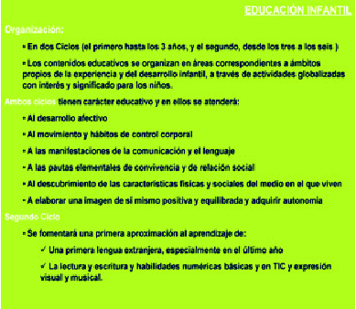
•Etapa educativa que alcanza hasta los seis años de edad.
•Se ordena en dos ciclos con carácter educativo: El primero hasta los tres años y el segundo, desde los tres a los seis años. Los contenidos se organizan en áreas correspondientes a ámbitos propios de la experiencia y del desarrollo infantil.
•Etapa de carácter voluntario para los padres.
•El segundo ciclo tiene carácter gratuito y garantía de puestos escolares en centros públicos o privados concertados.
•Su finalidad es la de contribuir al desarrollo físico, afectivo, social e intelectual de los niños;
•Impartida por Maestros con la especialización en Educación Infantil o el título de Grado equivalente; aunque el primer ciclo también podrá ser impartido por otro personal con la debida titulación para la atención al alumnado de esta edad.
•Actividades globalizadas que tengan interés y significado para los niños, basadas en experiencias, juegos, actividades..., aplicada en un ambiente de afecto y confianza.
•Las administraciones educativas fomentarán una primera aproximación a la lecto-escritura y al aprendizaje de una lengua extranjera en el segundo ciclo, asimismo, a la iniciación temprana en habilidades numéricas básicas, en las TICs y en la expresión visual y musical.
•Atención temprana y respuesta apropiada y adaptada al alumno de carácter compensador y no discriminatorio.

ENSEÑANZA BÁSICA

•Comprende la Educación Primaria y la Educación Secundaria Obligatoria.
•Escolarización obligatoria y gratuita desde los 6 hasta los 16 años de edad, con derecho a permanecer en régimen ordinario hasta los 18 años.
•Atención a la diversidad de los alumnos como principio fundamental, en toda la enseñanza básica, adoptándose las medidas organizativas y curriculares pertinentes.

EDUCACIÓN PRIMARIA

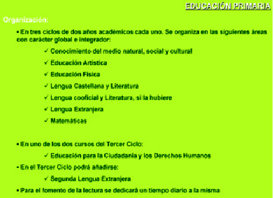
•Son los seis cursos académicos que van desde los 6 a los 12 años.
•Carácter gratuito y obligatorio.
•Etapa impartida por los maestros con la debida especialización o el título de Grado equivalente, y con competencia en todas las áreas y tutorías de la etapa.

•Se organiza en tres ciclos, dos cursos cada uno, con las siguientes áreas:
- Conocimiento del medio natural, social y cultural.
- Educación artística.
- Educación física.
- Lengua castellana y literatura
- Lengua cooficial y literatura, si la hubiere.
- Lengua extranjera.
- Matemáticas.
•Educación para la ciudadanía y los derechos humanos (en uno de los cursos del tercer ciclo de la etapa)
•Especial consideración de las áreas que tengan carácter instrumental y al desarrollo de la competencia lectora de los alumnos.
•Podrá añadirse una segunda lengua extranjera en el tercer ciclo.
•Planes de refuerzo, orientación y apoyo –incluyen tutorías y apoyo de mediadores socioculturales y profesores-, programas de acompañamiento escolar y planes de desarrollo de habilidades especiales.
•Principios de normalización e inclusión.
•Organización escolar y adaptaciones y diversificaciones curriculares precisas. Flexibilidad en la duración del periodo de escolarización en este nivel.
•Se dedicará un tiempo diario a la lectura.
•La evaluación será continua y global teniendo en cuenta el progreso del alumno en el conjunto de las áreas. Promoción si se alcanzan los objetivos propuestos. Permanencia de un año más en ciclo, una sola vez en toda la Educación Primaria.
•Si se accede al ciclo siguiente con evaluación negativa se recibirán los apoyos necesarios para la recuperación de objetivos.
•Al finalizar el segundo ciclo de la educación primaria todos los Centros realizarán una evaluación de diagnóstico -carece de efectos académicos y tiene carácter informativo y orientador para los Centros e informativo para familias y comunidad escolar.

EDUCACIÓN SECUNDARIA OBLIGATORIA

•4 años académicos, de 12 a 16 años. (Derecho a escolarización hasta los 18 años).
•Carácter gratuito y obligatorio.
•Especial atención a la orientación educativa y profesional, a la tutoría y a la diversidad de los alumnos.
•Impartida por Licenciados, Ingenieros o Arquitectos, o con el título de Grado equivalente, además de la formación didáctica de nivel de Postgrado. (Título de Especialización Didáctica).
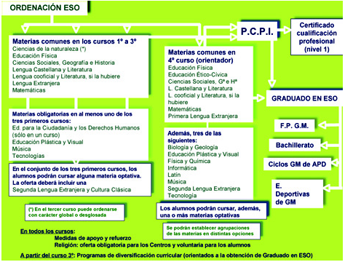
•En los primeros cursos de la etapa las Administraciones educativas establecerán las condiciones para que los profesores impartan más de una materia al mismo grupo.
•Evaluación continua y diferenciada según las asignaturas del currículo.
•Repetición con más de dos asignaturas suspensas –excepcionalmente tres-. Sólo se puede repetir una vez por curso y dos dentro de la etapa.
Excepcionalmente dos veces en cuarto curso si no ha repetido en los cursos anteriores de la etapa.
•Decisión de promoción al finalizar cada curso. Se adopta de forma colegiada por los profesores del alumno.
•Prueba extraordinaria de recuperación sólo en cuarto curso. Los alumnos que promocionan con materias pendientes seguirán programas de refuerzo.
•Todos los centros realizarán una evaluación general de diagnóstico de las competencias básicas alcanzadas por sus alumnos al finalizar el segundo curso -tendrá carácter formativo y orientador para los Centros e informativo para familias y comunidad educativa.
•Organización flexible de las enseñanzas y autonomía de los centros: adaptaciones curriculares, desdoblamientos y agrupamientos flexibles, programas de refuerzo de capacidades básicas, materias optativas y tratamiento personalizado.
•En todas las áreas se trabajará la comprensión lectora, la expresión oral y escrita, las TICs, la comunicación audiovisual y la educación en valores. En todas las materias se dedicará un tiempo a la lectura.
•En 1º y 2º los alumnos tendrán, como máximo, dos asignaturas más que en el último ciclo de primaria. Organización de los cursos primero, segundo y tercero:
•En 1º, 2º y 3º curso los alumnos cursarán las siguientes materias obligatorias:
-Ciencias de la Naturaleza (en el tercer curso podrá desdoblarse en Biología y Geología y Física y Química)
- Educación Física
- Ciencias Sociales, Geografía e Historia
- Lengua Castellana y Literatura
- Lengua cooficial y Literatura, si la hubiere
- Lengua extranjera
- Matemáticas
•Materias obligatorias en al menos uno de los tres primeros cursos:
-Educación para la Ciudadanía y los Derechos Humanos (sólo en un curso).
- Educación Plástica y Visual
- Música
- Tecnologías
•La oferta de optativas deberá incluir una segunda Lengua Extranjera y Cultura Clásica.
•Organización del cuarto curso: (curso orientador con agrupaciones de materias en diferentes opciones).
•Los alumnos cursarán las siguientes materias obligatorias:
- Educación Física
- Educación Ético - Cívica
- Ciencias Sociales, Geografía e Historia
- Lengua Castellana y Literatura
- Lengua cooficial y Literatura, si la hubiere
- Matemáticas
- Primera Lengua Extranjera
•Además, deberán cursar tres materias de entre las siguientes:
- Biología y Geología
- Educación Plástica y Visual
- Física y Química
- Informática
- Latín
- Música
- Segunda Lengua Extranjera
- Tecnología
•Podrán cursar una o más materias optativas.
•La asignatura de Religión será de oferta obligatoria para los centros y voluntaria para los alumnos.
•Los centros deberán ofrecer la totalidad de materias y opciones.
•Título de Graduado en Educación Secundaria Obligatoria:
-Lo obtienen los alumnos que hayan alcanzado los objetivos de la etapa. (Los que no lo obtienen reciben un certificado de escolaridad).
-Permite el acceso al bachillerato, a la FP de grado medio y al mundo laboral.
•Programas de diversificación curricular (desde tercer curso).
-Orientados a la consecución del título de Graduado en Educación Secundaria Obligatoria.
-Los alumnos que hayan repetido ya una vez en secundaria, y no estén en condiciones de promocionar a tercero, podrán incorporarse a un programa de diversificación curricular.
-Metodología específica mediante una organización de contenidos y materias diferente a la establecida con carácter general.

PROGRAMAS DE CUALIFICACIÓN PROFESIONAL INICIAL

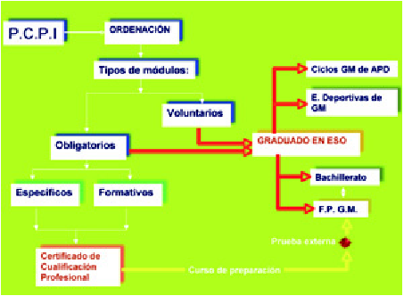
•Programas para los jóvenes mayores de dieciséis años que no hayan obtenido el título de graduado en Eso.
Excepcionalmente con quince años, con el acuerdo de los padres de los alumnos y el compromiso de éstos de cursar los módulos voluntarios.
•Se impartirán en centros públicos y privados concertados para garantizar a todos los alumnos la posibilidad real de acceder a los programas.
•La tutoría y la orientación educativa y profesional tendrán especial consideración.
•Objetivo: facilitar una inserción sociolaboral satisfactoria, profesionalizador (nivel 1 del Catálogo Nacional de Cualificaciones Profesionales) y académico (título de Graduado en ESO).
•Se organizan en tres tipos de módulos:
-Específicos, referidos a las unidades de competencia.
-Formativos, contenidos curriculares esenciales de formación básica.
-Voluntarios, que conducen al título de Graduado en ESO
•Evaluación: Los alumnos que superen los módulos obligatorios obtienen una certificación académica que les acredita las competencias profesionales adquiridas.

Los alumnos que superen todo el Programa obtendrán el título de Graduado en ESO.

EDUCACIÓN SECUNDARIA POSTOBLIGATORIA

•El bachillerato, la formación profesional de grado medio, las enseñanzas profesionales de artes plásticas y diseño de grado medio y las enseñanzas deportivas de grado medio, constituyen la educación secundaria postobligatoria.

EDUCACIÓN SUPERIOR

•La enseñanza universitaria, las enseñanzas artísticas superiores, la FP de grado superior, las enseñanzas profesionales de artes plásticas y diseño de grado superior y las enseñanzas deportivas de grado superior, constituyen la educación superior.

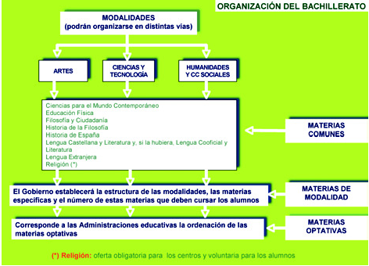
BACHILLERATO

•Dos cursos, 16 a 18 años, en modalidades diferentes, con organización flexible y en distintas vías.
•Se accede con el título de Graduado en ESO o equivalente.
•Los alumnos podrán permanecer cursando bachillerato en régimen ordinario durante cuatro años.
•Impartida por Licenciados, Ingenieros o Arquitectos, o con el título de Grado equivalente, además de la formación didáctica de nivel de Postgrado.
•En Comunidades con Lengua cooficial la dotación horaria de matemáticas e idiomas debe ser suficiente e igual en todo el Estado.

•Se organiza en tres modalidades:

a) Artes;
b) Ciencias y Tecnología;
c) Humanidades y Ciencias Sociales.

•Cada modalidad podrá organizarse en distintas vías en función de las materias de modalidad y optativas elegidas por el alumno.

•Materias:

Comunes:

Ciencias para el mundo contemporáneo
Educación física
Filosofía y ciudadanía
Historia de la filosofía
Historia de España
Lengua castellana y literatura
Lengua cooficial, si la hubiere.
Lengua extranjera

- Específicas de modalidad.

Serán establecidas por el Gobierno, quien también fijará el número de ellas que deben cursar los alumnos.

- Optativas.

Serán determinadas por las Administraciones educativas.

-La enseñanza de Religión será de oferta obligada para los centros educativos y voluntaria para los alumnos.
•La metodología capacitará a los alumnos para trabajar en equipo, aprender por sí mismo y aplicar los métodos de investigación apropiados.
•En el proyecto educativo y en las programaciones didácticas se tendrán en cuenta las necesidades y características de los alumnos.
•Evaluación continua y diferenciada según las asignaturas del currículo.
•Promoción al finalizar cada curso. Repetición con más de dos asignaturas pendientes. Prueba extraordinaria de recuperación.
•Título de Bachiller, con efectos académicos y laborales, tras la evaluación positiva de todas las asignaturas. Da acceso a las enseñanzas de educación superior.
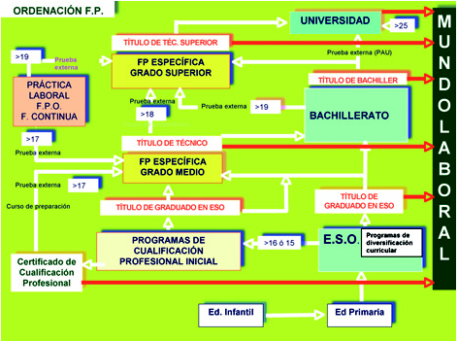
•Prueba de acceso a la universidad: una única prueba homologada que versará sobre las materias de 2º de bachillerato y tendrá en cuenta las calificaciones obtenidas en bachillerato.

FORMACIÓN PROFESIONAL

•Incluye la formación profesional inicial, las acciones de inserción y reinserción laboral de los trabajadores y la formación continua en las empresas.
•El currículo se ajustará al Sistema nacional de Cualificaciones y Formación Profesional. Las Administraciones educativas planificarán la oferta de F.P.
•El currículo incluirá una fase de formación práctica en los centros de trabajo, de la que podrán quedar exentos quienes acrediten una experiencia laboral que se corresponda con los estudios profesionales cursados.
•Impartida por Licenciados, Ingenieros o Arquitectos, o con el título de Grado equivalente, además de la formación didáctica de nivel de Postgrado.
•Organización: comprende un conjunto de ciclos formativos con una organización modular, de duración variable, constituidos por áreas de conocimiento teórico-prácticas adecuadas a los diversos campos profesionales. Los ciclos de grado medio y superior estarán referidos al Catálogo Nacional de Cualificaciones Profesionales.

•Acceso Al grado medio:

-Título de Graduado en ESO.

-Prueba de acceso sin el requisito académico para acreditar conocimientos suficientes y capacidades profesionales. Para acceder por esta vía se requerirá tener diecisiete años cumplidos. (Quienes hayan superado un programa de cualificación profesional inicial, un certificado de profesionalidad o acrediten experiencia laboral quedarán exentos de alguno de sus contenidos).

•Acceso Al grado superior:

-Título de Bachiller.

-Prueba de acceso sin el requisito académico para acreditar conocimientos suficientes y capacidades profesionales. Para acceder por esta vía se requerirá tener diecinueve años cumplidos, o dieciocho si se está en posesión del título de Técnico relacionado. (Quienes acrediten un ciclo formativo de grado medio o experiencia laboral quedarán exentos de alguno de sus contenidos).
•Se podrán ofrecer cursos para la preparación de las pruebas para el acceso a la formación profesional de grado medio (a quienes hayan superado un programa de cualificación profesional inicial) y para la formación profesional de grado superior (a quienes posean el título de Técnico). Las calificaciones obtenidas en estos cursos serán tenidas en cuenta en la nota final de la respectiva prueba de acceso.
•La evaluación del aprendizaje del alumnado en los ciclos formativos se realizará por módulos profesionales.
•La superación de un ciclo formativo requerirá la evaluación positiva en todoslos módulos que lo componen.
•Títulos: los alumnos que superen las enseñanzas de formación profesional de grado medio recibirán el título de Técnico de la correspondiente profesión, que permitirá el acceso a todas las modalidades del bachillerato. Los alumnos que superen las enseñanzas de formación profesional de grado superior obtendrán el título de Técnico Superior, que permitirá el acceso a los estudios universitarios que determine el Gobierno.
•Convalidaciones: el Gobierno regulará el régimen de convalidaciones entre estudios universitarios y estudios de formación profesional de grado superior.

ENSEÑANZAS DE RÉGIMEN ESPECIAL

Las enseñanzas artísticas, las enseñanzas de idiomas y las deportivas tienen la consideración de enseñanzas de régimen especial.

ENSEÑANZAS ARTÍSTICAS

•Finalidad: garantizar la cualificación de los futuros profesionales de la música, la danza, el arte dramático, las artes plásticas y el diseño.

• Organización:

1.Enseñanzas elementales de música y danza
2.Enseñanzas artísticas profesionales:
-Enseñanzas profesionales de música y danza.
-Ciclos formativos grado medio y superior de artes plásticas y diseño
3.Enseñanzas artísticas superiores:
-Estudios superiores de música y de danza
-Enseñanzas de arte dramático
-Enseñanzas de conservación y restauración de bienes culturales.
-Estudios superiores de diseño.
-Estudios superiores de artes plásticas.

•Se podrán cursar simultáneamente enseñanzas artísticas profesionales y cursos de educación secundaria.
Para ello, se establecerán convalidaciones y se crearán centros integrados.
•Se crea el Consejo Superior de Enseñanzas Artísticas.
•Ordenación: El Gobierno fijará los objetivos, competencias básicas, contenidos y criterios de evaluación que corresponden a los aspectos básicos del currículo de las enseñanzas mínimas. La definición del contenido y la evaluación de las enseñanzas artísticas superiores se hará en el contexto de la ordenación de la educación superior española en el marco europeo.

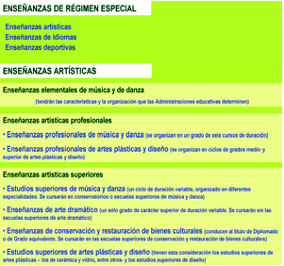
1- Enseñanzas elementales de música y de danza

•Tendrán las características, contenidos y la organización que las administraciones educativas determinen.

2- Enseñanzas artísticas profesionales

•Enseñanzas profesionales de música y danza
-Un grado de seis cursos de duración.
-Acceso: Será necesario superar una prueba específica regulada y organizada por las Administraciones educativas.
-Titulación: Los alumnos que finalicen las enseñanzas profesionales de música y danza obtendrán el título profesional correspondiente y el título de Bachiller, si supera las materias comunes del bachillerato.
•Enseñanzas profesionales de artes plásticas y diseño
- Ciclos de formación específica, similares a los de F.P. específica, que incluirán fases de formación práctica en empresas, estudios y talleres.
- Acceso: A los ciclos formativos de grado medio: con el título de Graduado en Educación Secundaria Obligatoria y la superación de una prueba específica.
A los ciclos formativos de grado superior, con el título de Bachiller y la superación de una prueba específica.
-Además, se puede acceder a los ciclos de grados medio y superior de estas enseñanzas sin los requisitos académicos mediante la superación de una prueba. En este caso, para acceder a los ciclos formativos de grado medio se requiere tener diecisiete años y diecinueve para el acceso a los de grado superior –dieciocho si se acredita estar en posesión del título de Técnico-.
-Titulación
Ciclo formativo de grado medio: título de Técnico de Artes Plásticas y Diseño en la especialidad correspondiente, que permitirá el acceso directo a la modalidad de Artes de Bachillerato.
Ciclo formativo de grado superior: título de Técnico Superior de Artes Plásticas y Diseño en la especialidad correspondiente, que permitirá el acceso a los estudios superiores, universitarios o no, que se determinen.

3- Enseñanzas artísticas superiores

• Estudios superiores de música y danza
- Un ciclo de duración variable.
- Se organizan en diferentes especialidades.
- Para el acceso se requiere:
Estar en posesión del título de Bachiller o haber superado la prueba de acceso a la universidad para mayores de 25 años.
Superar una prueba específica de acceso. La posesión del título profesional será tenido en cuenta en la calificación final de la prueba.
-Titulación: Título Superior de Música o Danza en la especialidad de que se trate, que será equivalente a todos los efectos al título universitario de Licenciado o al título de Grado equivalente.
•Enseñanzas de arte dramático
-Organización: Un solo grado de carácter superior, de duración variable.
-Para el acceso se requiere:
Estar en posesión del título de Bachiller o haber superado la prueba de acceso a la universidad para mayores de 25 años.
Superar una prueba específica de acceso.
-Titulación: Título Superior de Arte Dramático, equivalente al título universitario de Licenciado o al título de Grado equivalente.
•Enseñanzas de conservación y restauración de bienes culturales.
-Acceso: Se requiere estar en posesión del título de Bachiller y superar una prueba de acceso.
-Titulación: Título Superior de Conservación y Restauración de Bienes Culturales, equivalente al título universitario de Diplomado o al título de Grado equivalente.
•Estudios superiores de artes plásticas y diseño
Tienen esta condición los estudios superiores de artes plásticas y los estudios superiores de diseño.
-Organización: por especialidades.
-Acceso: Estar en posesión del título de Bachiller. Haber superado una prueba específica de acceso.
-Titulación: Los estudios superiores de artes plásticas, entre los que se incluyen los estudios superiores de cerámica y los estudios superiores de vidrio, conducirán al Título Superior de Artes Plásticas en la especialidad correspondiente, equivalente a todos los efectos al título universitario de Diplomado o al título de Grado equivalente.
-Los estudios superiores de diseño conducirán al Título Superior de Diseño, que será equivalente a todos los efectos al título universitario de Diplomado o al título de Grado equivalente.

ENSEÑANZAS DE IDIOMAS

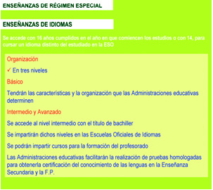
•Tienen por objeto promover el conocimiento de los diferentes idiomas fuera de las etapas ordinarias del sistema educativo.
•Las Escuelas Oficiales de Idiomas fomentarán especialmente el estudio de las lenguas oficiales de los Estados miembros de la Unión Europea, de las lenguas cooficiales existentes en España y del español como lengua extranjera.
•Organización en tres niveles: básico, intermedio y avanzado (las de nivel básico tendrán las características y organización que las Administraciones educativas determinen). Los niveles intermedio y avanzado se impartirán en las escuelas oficiales de idiomas, pudiendo integrar enseñanzas a distancia.
•Acceso
-Dieciséis años cumplidos en el año natural en que se comiencen los estudios.
-Catorce para seguir enseñanzas de distinto idioma que el cursado en la ESO.
-El título de Bachiller habilitará para acceder directamente a los estudios de idiomas de nivel intermedio de la primera lengua extranjera que hayan cursado en el bachillerato.
•Titulación: La superación de cada uno de los niveles dará derecho a la obtención del certificado correspondiente de las distintas lenguas.
•Los certificados de los diferentes niveles podrán asimismo obtenerse mediante la superación de las pruebas terminales de los niveles básico, intermedio y avanzado.

ENSEÑANZAS DEPORTIVAS

•Finalidad: Preparar para la actividad profesional en relación con la especialidad deportiva.
•Organización: en dos grados; medio y superior.
•En bloques y módulos, de duración variable, constituidos por áreas de conocimiento teórico-prácticas.

•Acceso:
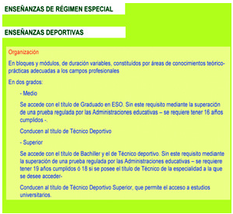
-Grado medio: Título de Graduado en ESO. Sin los requisitos académicos, con diecisiete años, mediante la superación de una prueba específica
-Grado superior: Título de Bachiller y el de Técnico deportivo. Sin los requisitos académicos, con diecinueve años, mediante la superación de una prueba específica – dieciocho si se posee el título de Técnico.
•Titulación: Las enseñanzas deportivas de grado medio conducen al Título de Técnico deportivo. Las enseñanzas deportivas de grado superior conducen al Título de Técnico deportivo superior, que permite el acceso a los estudios universitarios que se determinen.

EDUCACIÓN DE PERSONAS ADULTAS

•Finalidad: Ofrecer a los mayores de dieciocho años la posibilidad de adquirir, actualizar, completar o ampliar sus conocimientos y aptitudes para su desarrollo personal y profesional. También podrán cursar estas enseñanzas los mayores de dieciséis años con contrato laboral o deportistas de alto rendimiento.
•Organización: A través de enseñanza presencial, o a distancia, organizada por las Administraciones educativas.
•Metodología flexible y abierta, que responda a las necesidades, capacidades, e intereses de los alumnos.
•La educación para personas adultas será impartida en centros docentes ordinarios o específicos, debidamente autorizados.
•Las Administraciones educativas promoverán programas específicos de aprendizaje de la lengua castellana y de elementos básicos de la cultura para facilitar la integración de las personas inmigrantes.
•Se garantizará a la población reclusa y se facilitará a las personas hospitalizadas que lo demanden el acceso a estas enseñanzas.
•Se adoptarán medidas para la validación de los aprendizajes así adquiridos por los ciudadanos en enseñanzas regladas y no regladas.
•Adquisición de títulos: Las Administraciones educativas organizará periódicamente pruebas para que las personas mayores de dieciocho años puedan obtener el título de Graduado en Educación Secundaria Obligatoria. Asimismo, para poder presentarse a las pruebas para la obtención del título de Bachiller se requiere tener veinte años; dieciocho para el título de Técnico, veinte para el de Técnico Superior o diecinueve para los que posean el título de Técnico.
•Los mayores de diecinueve años podrán acceder a las enseñanzas artísticas superiores y los mayores de 25 años a la universidad mediante la superación de una prueba específica.

